

РОСТОВСКАЯ ОБЛАСТЬ
ОКТЯБРЬСКИЙ РАЙОН
МУНИЦИПАЛЬНОЕ ОБРАЗОВАНИЕ
«АЛЕКСЕЕВСКОЕ СЕЛЬСКОЕ ПОСЕЛЕНИЕ»

ПРОЕКТ ГЕНЕРАЛЬНОГО ПЛАНА
МУНИЦИПАЛЬНОГО ОБРАЗОВАНИЯ
«АЛЕКСЕЕВСКОЕ СЕЛЬСКОЕ ПОСЕЛЕНИЕ»

ПОЛОЖЕНИИЕ О ТЕРРИТОРИАЛЬНОМ ПЛАНИРОВАНИИ

г. Красный Сулин
2024
СОДЕРЖАНИЕ
I. ОБЩИЕ ПОЛОЖЕНИЯ 3
II. Сведения о видах, назначении и наименованиях планируемых для размещения объектов местного значения Алексеевского сельского поселения, их основные характеристики, их местоположение, а также характеристики зон с особыми условиями территории в случае, если установление таких зон требуется в связи с размещением данных объектов 5
III. Параметры функциональных зон, а также сведения о планируемых для размещения в них объектах федерального значения, объектах регионального значения, объектах местного значения, за исключением линейных объектов 8
3.1. Параметры функциональных зон, а также сведения о планируемых для размещения в них объектах федерального значения, объектах регионального значения, объектах местного значения, за исключением линейных объектов 12
IV. Карта планируемого размещения объектов 13
IV. Карта границ населенных пунктов, входящих в состав поселения 14
V. Карта функциональных зон поселения 15

- ОБЩИЕ ПОЛОЖЕНИЯ

1.1.Настоящее Положение о территориальном планировании, содержащееся в генеральном плане Алексеевского сельского поселения Октябрьского района (далее – Положение), подготовлено в соответствии со статьей 23 Градостроительного кодекса Российской Федерации, законодательством Ростовской области и является составной частью генерального плана Алексеевского сельского поселения Октябрьского района, устанавливающей цели и задачи территориального планирования, перечень мероприятий по территориальному планированию с указанием последовательности их выполнения.
1.2. Территориальное планирование Алексеевского сельского поселения Октябрьского района (далее также – Алексеевское сельское поселение, сельское поселение) – планирование развития территорий, в том числе для установления функциональных зон, определения планируемого размещения объектов федерального значения, объектов регионального значения, объектов местного значения.
1.3. Основные задачи генерального плана сельского поселения:
выявление проблем градостроительного развития территории сельского поселения;
определение основных направлений и параметров пространственного развития городского поселения, обеспечивающих создание инструмента управления развитием территории поселения на основе баланса интересов федеральных, региональных органов власти, органов местного самоуправления;
создание электронного генерального плана на основе новейших компьютерных технологий и программного обеспечения, а также требований к формированию ресурсов информационной системы обеспечения градостроительной деятельности.
1.4. Генеральный план сельского поселения определяет:
функциональное зонирование территории сельского поселения;
характер развития территории сельского поселения с определением подсистем социально-культурных и общественно-деловых центров;
направления развития жилищного строительства за счет сноса ветхого и аварийного жилья, а также путем освоения незастроенных территорий;
характер развития сети транспортной, инженерной, социальной и иных инфраструктур.
1.5. Реализация генерального плана Алексеевского сельского поселения осуществляется в границах поселения на основании плана реализации генерального плана, разрабатываемого в соответствии с законодательством о градостроительной деятельности и утверждаемого администрацией Алексеевского сельского поселения в течение трех месяцев со дня утверждения генерального плана. В современных условиях на развитие поселения влияет множество факторов, которые сложно прогнозировать, поэтому пространственная стратегия развития должна быть как можно более гибкой и открытой.
1.6. План реализации генерального плана городского поселения является основанием для разработки и принятия муниципальных целевых градостроительных и иных программ развития городского поселения.
1.7. Генеральный план разработан на период до 2044 года.
1.8. Площадь Алексеевского сельского поселения – 10307 га. (в соответствии с Генеральным планом).
1.9. Приложением к генеральному плану являются:
сведения о границах населенных пунктов, входящих в состав поселения, содержащие графическое и текстовое описание местоположения границ населенных пунктов, перечень координат характерных точек этих границ в системе координат, используемой для ведения Единого государственного реестра недвижимости (координатное описание границ населенных пунктов муниципального образования «Алексеевское сельское поселение» выполнено с учетом земельных участков, внесенных в государственный кадастр недвижимости на момент выполнения работы по описанию границ);
материалы по обоснованию генерального плана в текстовой форме и в виде карт.
Генеральный план с указанными материалами являются документами постоянного срока хранения и после их утверждения размещаются в федеральной государственной информационной системе территориального планирования в сроки, установленные Градостроительным кодексом Российской Федерации.

Сведения о видах, назначении и наименованиях планируемых для размещения объектов местного значения Алексеевского сельского поселения, их основные характеристики, их местоположение, а также характеристики зон с особыми условиями территории в случае, если установление таких зон требуется в связи с размещением данных объектов

1.9. Объекты, предназначенные для организации в границах поселения теплоснабжения.
№ п/п | Наименование планируемых для размещения объектов | Местоположение | Статус | Основные характеристики | Характеристика ЗОУИТ
– | – | – | – | – | –

1.10. Объекты, предназначенные для организации в границах поселения газоснабжения.
№ п/п | Наименование планируемых для размещения объектов | Местоположение | Статус | Основные характеристики | Характеристика ЗОУИТ
– | – | – | – | – | –

1.11. Объекты, предназначенные для организации в границах поселения водоснабжения.

№ п/п | Наименование планируемых для размещения объектов | Местоположение | Статус | Основные характеристики | Характеристика ЗОУИТ
– | – | – | – | – | –

1.12. Объекты, предназначенные для организации в границах поселения водоотведения.
№ п/п | Наименование планируемых для размещения объектов | Местоположение | Статус | Основные характеристики | Характеристика ЗОУИТ
– | – | – | – | – | –

1.13. Объекты, предназначенные для организации в границах поселения электроснабжения.
№ п/п | Наименование планируемых для размещения объектов | Местоположение | Статус | Основные характеристики | Характеристика ЗОУИТ
– | – | – | – | – | –

1.14. Автомобильные дороги местного значения.

№ п/п | Наименование планируемых для размещения объектов | Местоположение | Статус | Основные характеристики | Характеристика ЗОУИТ
– | – | – | – | – | –

1.15. Благоустройство территорий, в том числе озеленение территорий поселения.
№ п/п | Наименование планируемых для размещения объектов | Местоположение | Статус | Основные характеристики | Характеристика ЗОУИТ
– | – | – | – | – | –

1.16. Объекты культуры и искусства.
Объекты культуры и искусства, планируемые к размещению, отсутствуют.
№ п/п | Наименование планируемых для размещения объектов | Местоположение | Статус | Основные характеристики | Характеристика ЗОУИТ
– | – | – | – | – | –

1.17. Объекты физической культуры и массового спорта.
Объекты физической культуры и массового спорта, планируемые к размещению, отсутствуют.
№ п/п | Наименование планируемых для размещения объектов | Местоположение | Статус | Основные характеристики | Характеристика ЗОУИТ
1.17.1 | Стадион | Октябрьский район, х. Ильичевка, ул.  Заречная 46а | планируемый для размещения |  | –

1.18. Объекты массового отдыха.
Объекты массового отдыха, планируемые к размещению, отсутствуют.

1.19. Объекты инженерной защиты.
Объекты инженерной защиты, планируемые к размещению, отсутствуют.

1.20. Объекты местного значения поселения, относящиеся к области организации ритуальных услуг.
Объекты местного значения поселения, относящиеся к области организации ритуальных услуг, планируемые к размещению, отсутствуют.

1.21. Предприятия и объекты добывающей и обрабатывающей промышленности.
№ п/п | Наименование планируемых для размещения объектов | Местоположение | Статус | Основные характеристики | Характеристика ЗОУИТ
1.21.1 | Карьер по добыче кремнистого сырья Шевченковского месторождения | Октябрьский район, х. Шевченко, ул. Северная | планируемый для размещения | Класс опасности III | 500 м
1.21.2 | Кирпичный завод | Октябрьский район, х. Шевченко, ул. Северная 2-а | планируемый для размещения | Класс опасности III | 300 м

- Параметры функциональных зон, а также сведения о планируемых для размещения в них объектах федерального значения, объектах регионального значения, объектах местного значения, за исключением линейных объектов

На основе анализа основных направлений развития поселения, современной системы использования территории, формирующих структурно-планировочную организацию поселения, в проекте определено функциональное назначение территории.
В генеральном плане предлагается изменение состава и положения зон функционального использования, что предполагает более качественное преобразование городской среды и, как следствие, повышение стоимости земельных участков.
Границы функциональных зон определены с учетом границ поселения, естественных границ природных объектов, основных транспортных магистралей и границ земельных участков.
Функциональные зоны служат основой для определения территориальных зон в документе градостроительного зонирования и разработки градостроительных регламентов.
На территории Алексеевского сельского поселения проектом предусмотрено выделение следующих функциональных зон:
- Жилые зоны.
Зоны предназначены для организации благоприятной и безопасной среды проживания населения, отвечающей его социальным, культурным, бытовым и другим потребностям, для преимущественного размещения жилищного фонда и объектов культурно-бытового обслуживания.
  - Зона жилой застройки индивидуальными и блокированными жилыми домами.
В границах зоны застройки индивидуальными и блокированными жилыми домами (этажность от 1 до 3) предусматривается размещение: объектов социального и культурно-бытового назначения отдельно стоящие, встроенные или пристроенные; объекты коммерческого назначения; культовые объекты; стоянки для хранения легковых автомобилей.
  - Зона застройки малоэтажными многоквартирными жилыми домами (1-4 эт.)
В границах зоны застройки малоэтажными многоквартирными жилыми домами (этажность от (1 - 4 эт.) предусматривается размещение: объектов социального и культурно-бытового назначения отдельно стоящие, встроенные или пристроенные; объекты коммерческого назначения; культовые объекты; гаражи и стоянки для хранения легковых автомобилей.
- Зона смешанной и общественно-деловой застройки
В состав данной зоны входят: жилые и общественные здания, учреждения науки и научного обслуживания, учебные заведения, объекты бизнеса.
- Многофункциональная общественно-деловая зона
В границах данной зоны предусматривается размещение объектов необходимых для осуществления производственной и предпринимательской деятельности, объектов делового, торгового, общественного и коммерческого назначения, объектов общественного питания.
- Зона специализированной общественной застройки
В границах данной зоны предусматривается размещение дошкольных образовательных учреждений, общеобразовательных организаций, организаций дополнительного образования, объектов, реализующих программы профессионального и высшего образования, научных организаций, объектов культуры и искусства, объектов здравоохранения, объектов социального назначения, объектов физической культуры и массового спорта, культовых зданий и сооружений.
- Производственная зона
В границах данной зоны предусматривается размещение промышленных и производственных предприятий, требующие установления санитарно-защитных зон шириной более 50 м.
- Коммунально-складская зона
В границах данной зоны предусматривается размещение коммунальных и складских объектов, объектов жилищно-коммунального хозяйства, объектов транспорта и сопутствующих объектов коммерческого назначения, объектов оптовой торговли.
- Зона инженерной инфраструктуры
В границах данной зоны предусматривается размещение сооружений и коммуникаций инженерного оборудования, связи.
- Зона транспортной инфраструктуры
В границах данной зоны предусматривается размещение сооружений железнодорожного, автомобильного транспорта.
- Зона сельскохозяйственного использования
В границах данной зоны предусматривается размещение земельных участков, занятых пашнями, многолетними насаждениями, а также зданиями, сооружениями сельскохозяйственного назначения, - используются в целях ведения сельскохозяйственного производства.
- Зона садоводческих, огороднических или дачных некоммерческих объединений граждан
Зона, предназначенная для ведения садоводства и дачного хозяйства.
- Производственная зона сельскохозяйственных предприятий
В границах данной зоны предусматривается размещение животноводческих, птицеводческих и звероводческих предприятий, складов твердых минеральных удобрений, складов жидких средств химизации и пестицидов, предприятий послеуборочной обработки зерна и семян различных культур и трав, предприятия по хранению и переработке сельскохозяйственной продукции, ремонту, техническому обслуживанию и хранению сельскохозяйственных машин и автомобилей, по изготовлению строительных конструкций, изделий и деталей из местных материалов, машиноиспытательных станций, машино-технологических станций, инновационных центров, ветеринарных учреждений, теплиц, тепличных комбинатов для выращивания овощей и рассады, парников, промысловых цехов, материальных складов, транспортных, энергетических и других объектов, связанных с проектируемыми предприятиями, а также коммуникаций, обеспечивающих внутренние и внешние связи объектов производственной зоны.
- Зона рекреационного назначения
Зона предназначена для охраны и эксплуатации элементов природной среды, для организации массового отдыха населения, туризма, занятий физической культурой и спортом.
В границах данной зоны предусматривается размещение туристических и спортивных баз, палаточных лагерей для проведения походов и экскурсий по ознакомлению с природой, пеших и конных прогулок, устройство троп и дорожек, территории городских лесов.
- Зона озелененных территорий общего пользования
В границах данной зоны предусматривается размещение лесопарков, парков, садов, скверов, бульваров, городских лесов.
- Зона кладбищ
В границах данной зоны предусматривается размещение объектов ритуального назначения, зданий и сооружений похоронного назначения.
- Зона складирования и захоронения отходов
В границах данной зоны предусматривается размещение полигонов твердых бытовых отходов.
- Зона специального назначения (скотомогильники)
- Зона озелененных территорий специального назначения
Зона выделена для обеспечения правовых условий формирования, сохранения и развития зеленых насаждений санитарно-защитных зон, защитно-мелиоративных зон, противопожарных и других зеленых насаждений на земельных участках, расположенных за пределами жилых, общественно-деловых и рекреационных зон.
- Зона лесов
В границах данной зоны предусматривается: создание и уход за запретными полосами, создание и уход за защитными лесами, в том числе городскими лесами, лесами в лесопарках, и иная хозяйственная деятельность, разрешённая в защитных лесах. Лес является экологической системой и представляет собой совокупность древесной растительности, кустарников, иной растительности, живых микроорганизмов и животного мира, находящихся в неразрывной взаимосвязи.
- Зона режимных территорий
В границах данной зоны предусматривается размещение военных объектов, военных городков, СИЗО, приемников-распределителей, режимных учреждений спецназначения, объектов гражданской обороны и предотвращения чрезвычайных ситуаций, образовательных учреждений, реализующих военные профессиональные программы.
- Зона акваторий
Зона устанавливается в целях выделения водного пространства в пределах естественных, искусственных или условных границ, в пределах которых устанавливается особый режим использования соответствующей зоны.
  - Параметры функциональных зон, а также сведения о планируемых для размещения в них объектах федерального значения, объектах регионального значения, объектах местного значения, за исключением линейных объектов
№ | Наименование показателей | Ед. изм.,  га | Существующая | Планируемая
1. | Алексеевское сельское поселение | га | 10306,53 | 10306,53
2. | Жилые зоны: | га | 471,23 | 398,38
2.1. | Зона застройки индивидуальными жилыми домами | га | 471,32 | 394,73
2.2. | Малоэтажные жилые дома | га |  | 3,65
3. | Общественно-деловые зоны: | га | 11,12 | 10,72
3.1. | Многофункциональная общественно-деловая зона | га | 2,33 | 2,42
3.2. | Зона специализированной общественной застройки | га | 8,79 | 8,3
 | Объекты местного значения
 | х. Ильичевка
 | Стадион – 1 объект (строительство)
4. | Производственные зоны, зоны инженерной и  транспортной инфраструктуры и иные: | га | 119,63 | 118,33
4.1. | Производственная зона | га | 69,78 | 78,95
 | Объекты местного значения
 | За границами населенных пунктов
 | Карьер по добыче кремнистого сырья Шевченковского месторождения – 1 объект (строительство)
 | х. Шевченко
 | Кирпичный завод – 1 объект (строительство)
4.2. | Коммунально-складская зона | га | 2,68 | 0,8
4.3. | Зона инженерной инфраструктуры | га | 2,7 | 2,81
4.4. | Зона транспортной инфраструктуры | га | 44,47 | 35,77
5. | Зона сельскохозяйственного использования: | га | 9530,23 | 9428,06
5.1. | Производственная зона сельскохозяйственных предприятий | га | 112,28 | 93,92
5.2. | Зона сельскохозяйственных угодий | га | 9417,95 | 9334,14
6. | Зона рекреационного назначения: | га | 143,37 | 123,65
6.1. | Зона озелененных территорий общего пользования (лесопарки, парки, сады, скверы, бульвары, городские леса) | га | 6,35 | 14,20
6.2. | Зоны рекреационного назначения | га | 137,02 | 109,45
7. | Зона специального назначения: | га | 23,57 | 179,93
7.1. | Зона кладбищ | га | 22,38 | 15,86
7.2. | Зона озелененных территорий специального назначения | га | 1,19 | 164
7.3 | Зона складирования и захоронения отходов | га |  | 0,07
8. | Зона лесов | га | 7,29 | 7,29
9 | Акватория | га |  | 40,17

IV. Карта планируемого размещения объектов
местного значения поселения
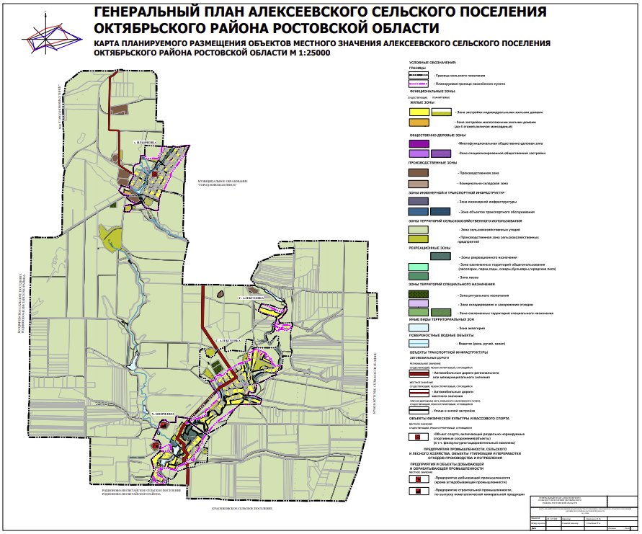

Карта границ населенных пунктов, входящих в состав поселения
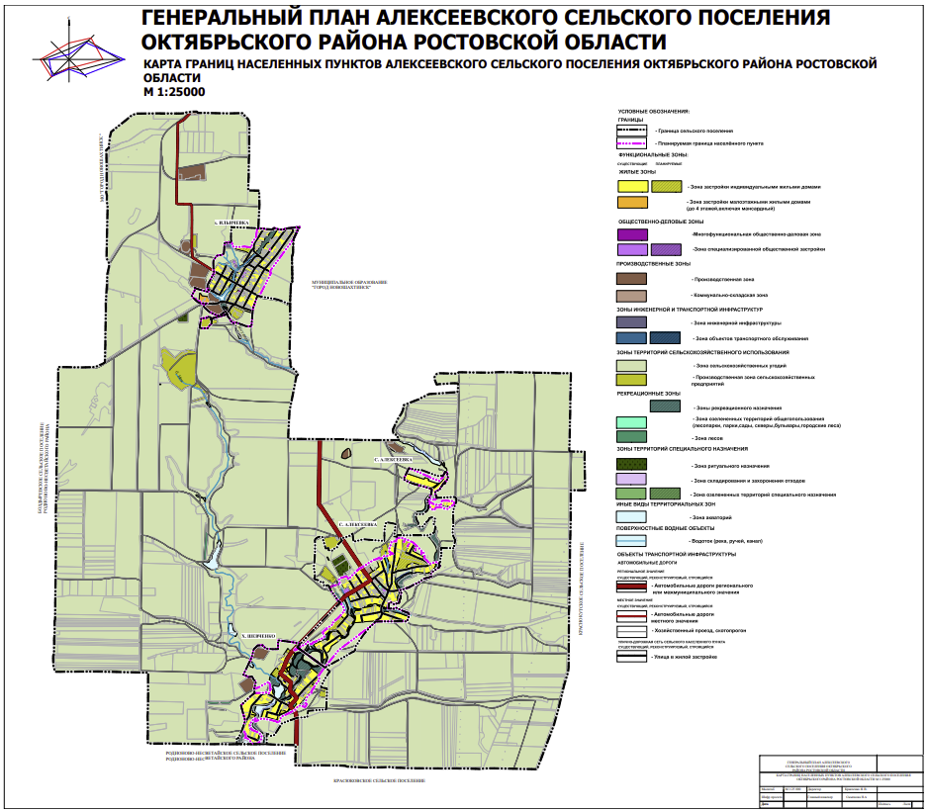

- Карта функциональных зон поселения
